Katastrska številka:  X Jama še ni registrirana |  | Obrazec je bil oblikovan v sodelovanju med  Jamarsko zvezo Slovenije in Inštitutom za  raziskovanje krasa ZRC-SAZU v letu 2002. | Številka zapisnika:
 |  |  | Datum ekskurzije: | 11.01. in 24.01.2004
Oznaka dokumenta (izpolni Kataster) |  |  | Datum ekskurzije: | 11.01. in 24.01.2004
 |  |  | Datum zapisnika: | 26.01.2004

Dopolnilni zapisnik

IME JAME: | Jama na Grč vrhu 1

Organizacija: |  | Jamarski klub Novo mesto |  |  |  | Zapisnikar: |  |  | Jože Tomšič
Udeleženci: | 11.01. Anže Tomšič, Jože Tomšič.
24.01. Frenk Jankole, Jože Tomšič,
iskanje jame |  |  | X določanje koordinat |  |  |  | geološki podatki |  |  |  | vodena ekskurzija
X pregledovanje okolice |  |  | X merjenje jame |  |  |  | hidrografski podatki |  |  |  | čiščenje objekta
X pregledovanje jame |  |  | risanje načrta |  |  |  | meteorološki podatki |  |  |  | ureditveni poseg
kopanje, širjenje ožin |  |  | X fotografiranje, snemanje |  |  |  | biološki podatki |  |  |  | nezgoda ali nesreča
zahtevno plezanje ali prečenje |  |  | zanimivosti iz ustnih virov |  |  |  | arheološki podatki |  |  |  | reševalna vaja
potapljanje, napeljava natege |  |  | literatura o jami |  |  |  | X naravovarstveni podatki |  |  |  | drugo:
Jama je: | X znatno onesnažena |  |  | znatno ali sveže poškodovana |  |  |  | zaklenjena |  | nedostopna |  | uničena
Na podlagi tega zapisnika predlagamo spremembo osnovnih podatkov o jami: registracija jame

Opis aktivnosti in ugotovitve:
11.01.2004
Namen ekskurzije je bil pregled območja okoli udornice Malisenca na območju Grč vrha, občina Mirna Peč. Po informacijah, ki smo jih dobili od domačinov, in pa glede na prejšnje preglede terena članov JK Novo mesto, naj bi bilo na tem območju še nekaj vhodov v jame, brezna, ki jim še niso določeni koordinati, oziroma niso raziskana. Našla sva kar nekaj vhodov jam, objektov, ki pa so zelo močno onesnaženi.

Na današnji akciji smo pregledali, fotografirali in določitili koordinate treh močno onesnaženih jam, ki ležijo v okolici udorne jame Malisence. Dve jami sta zasuti s smetmi do vrha, tako da vhod ni možen brez predhodnega čiščenja vhoda. Jama, ki smo jo poimenovali Jama na Grč Vrhu 1, je tudi onesnažena, toda vhod v njo je možen tudi brez čiščenja vhodne odprtine.

Koordinate in kratek opis:
1. Jama na Grč Vrhu 1: 5505 226 5077 431, n.v.: 360m. Okolica vhoda v jamo je onesnažena s smetmi, razne posode, odvržen hladilnik, ... . V jami se vidijo odvržene vrečke. Iz jame je zaznati neprijeten vonj.
2. Jama na Grč Vrhu 2: 5505 305 5077 424, n.v.: 383 m. Vhod je zasut s smetmi: posode, polivinil, steklenice.
3. Jama na Grč Vrhu 3: 5505 363 5077 426, n.v.: 383 m. Vhod je zelo močno onesnažen. Družbo sodu, raznim embalažam, ...., delata trupli žrebeta in hišnega ljubljenčka domačega zajca. Onesnaženost smo prijavili veterinarskemu inšpektorju.

24.01.2004
Obiskali smo Jamo na Grč Vrhu 1, ter jo izmerili. Vhod v jamo ima dimenzije 0,6 x 0,6 m. Za vhodom se rov spusti navpično 6 m. Na dnu je veliko smet. Brezno se cepi v dva dela. Prvi del je po 4 m zasut s smetmi, na drugem delu pa se po poševni stopnji odpira brezno globine 5 m, ki pa je tudi zasuto z smetmi. Siga v jami je prisotna, predvsem zavese, ki pa odmira. Dolžina jame je ~17 m, globina pa ~12 m.

Prilagam nekaj fotografij, ki smo jih posneli na akciji 11.1.2004. Avtor fotografij je Jože Tomšič.

-------------------------------------------------
(Lastoročni podpis)

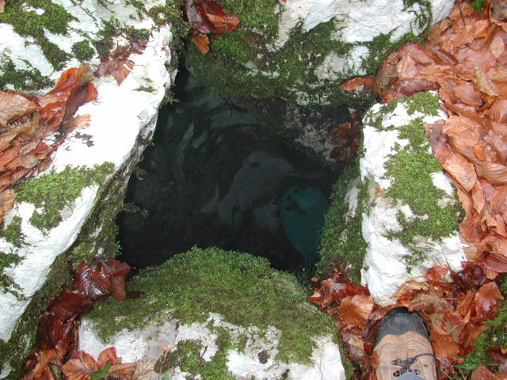

Slika 1: Vhod v Jamo na Grč vrhu 1.

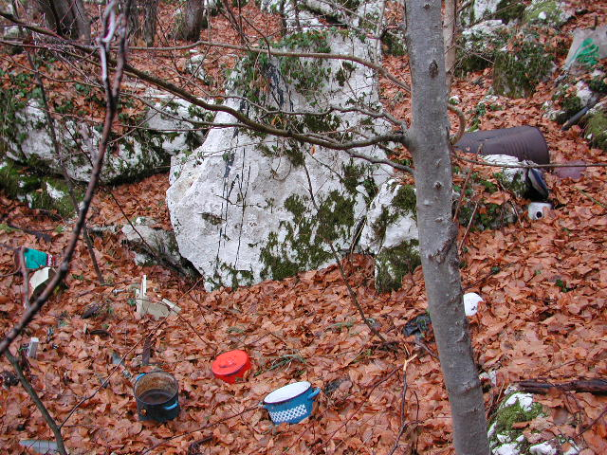
Slika 2: Onesnažena okolica vhoda v Jamo na Grč vrhu 1.

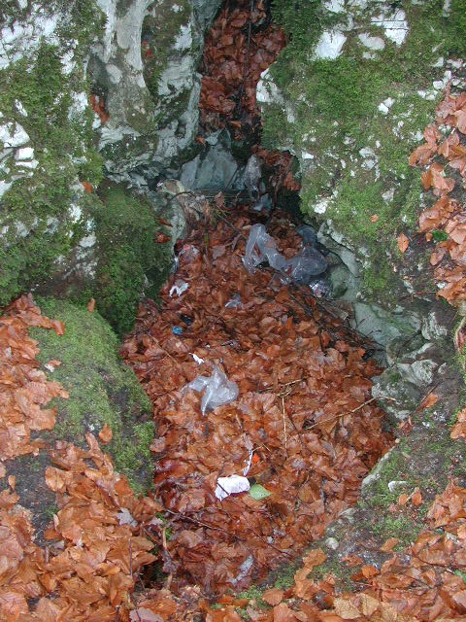

Slika 3: Zasuti vhod v Jamo na Grč vrhu 2.

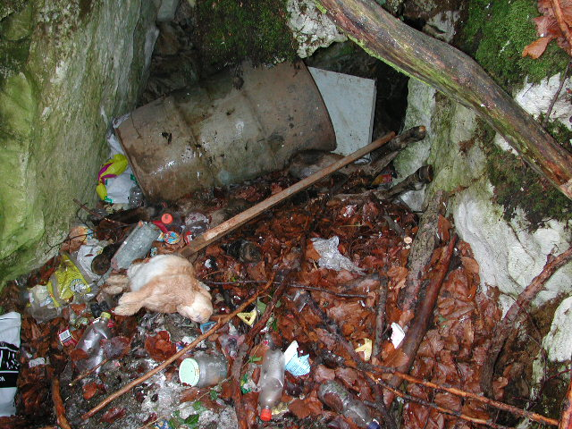

Slika 4: Močno onesnažen vhod v zasuto Jamo na Grč vrhu 3.

